Práctica Odoo – SaaS (Parte II)

Seguimos navegando y conociendo los diferentes módulos o aplicaciones de Odoo.
Vamos a ver el ciclo de vida de un producto.

Tienes que hacer capturas de pantalla de cada paso que vas realizando, para justificar todo lo que se te pide. Explica brevemente los pasos que haces para lograrlo. Pon en otro color todo lo que tú escribas.

Gestión del almacén/inventario

- Asegúrate de que todos los productos que tienes en tu inventario (tanto los que necesitas para fabricar tu producto final que vendes, como este producto final), tienen:
  - Cantidad de unidades del producto disponibles.
  - Coste.
    - Coste que establece el proveedor – cuando es material que necesitas.
    - Coste de fabricación – cuando es tu producto final.
  - Precio de venta. (Esto solo para tu producto final)
  - Crea una etiqueta para al menos un producto final.

Para crear y editar los productos nos dirigimos a Inventario / Productos / Nuevo
Materiales para fabricar
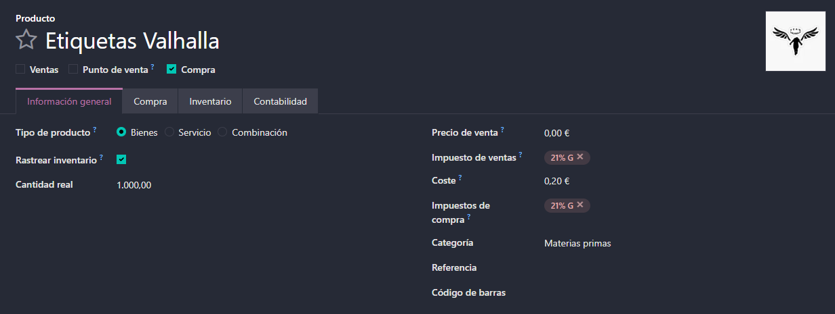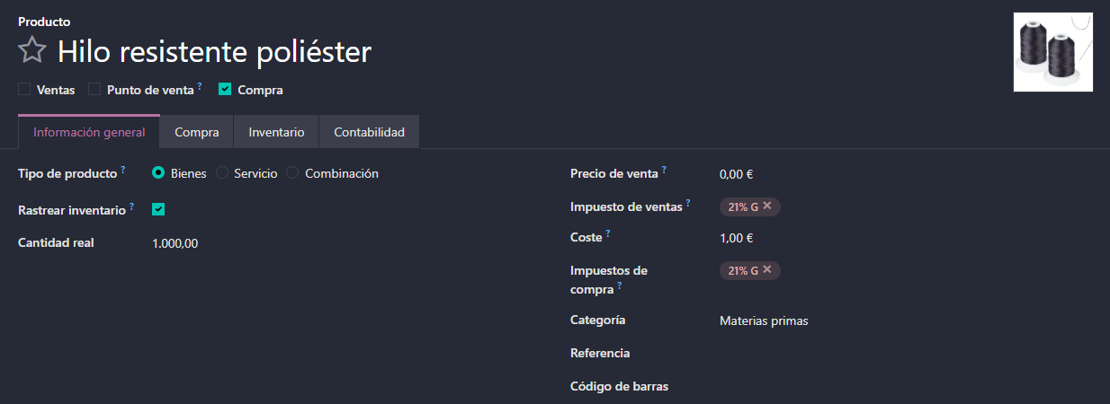
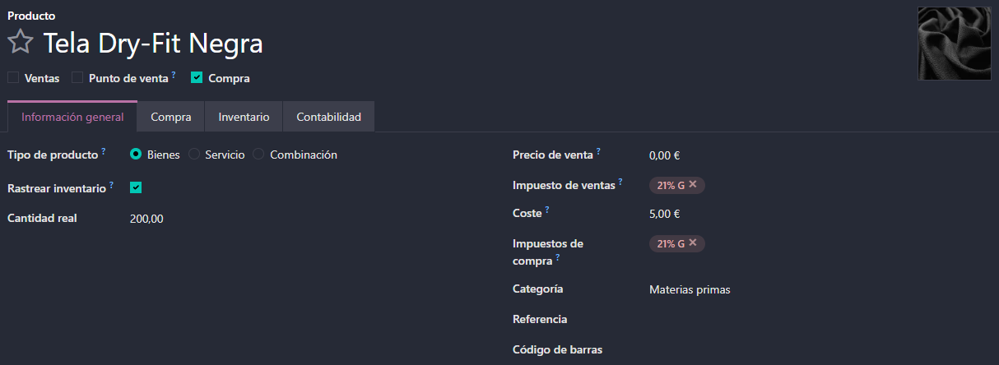
Producto final
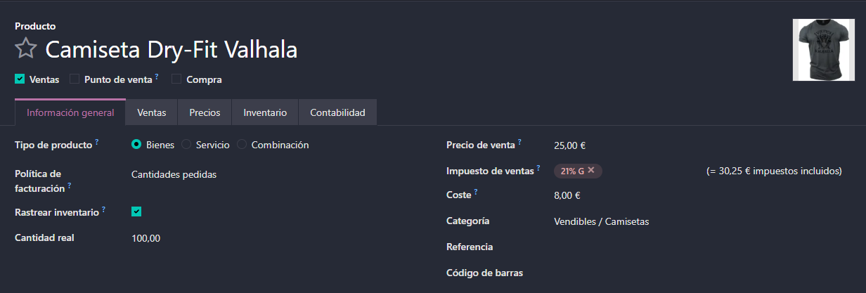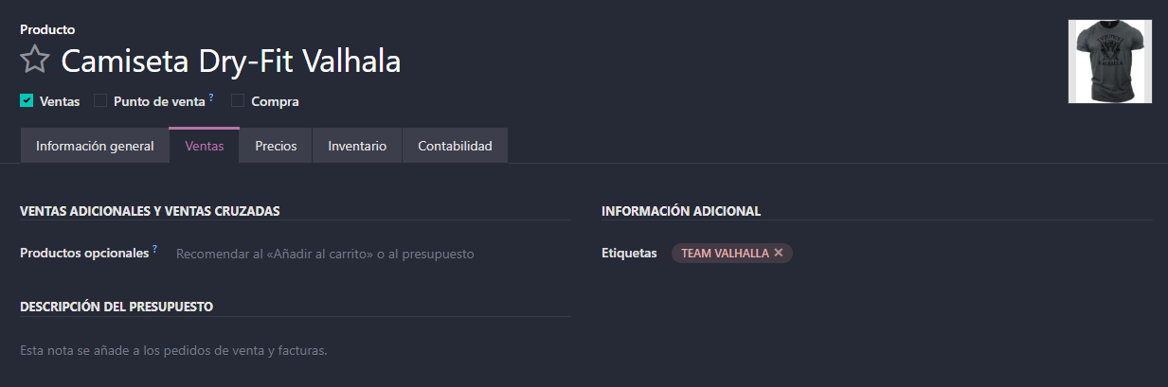
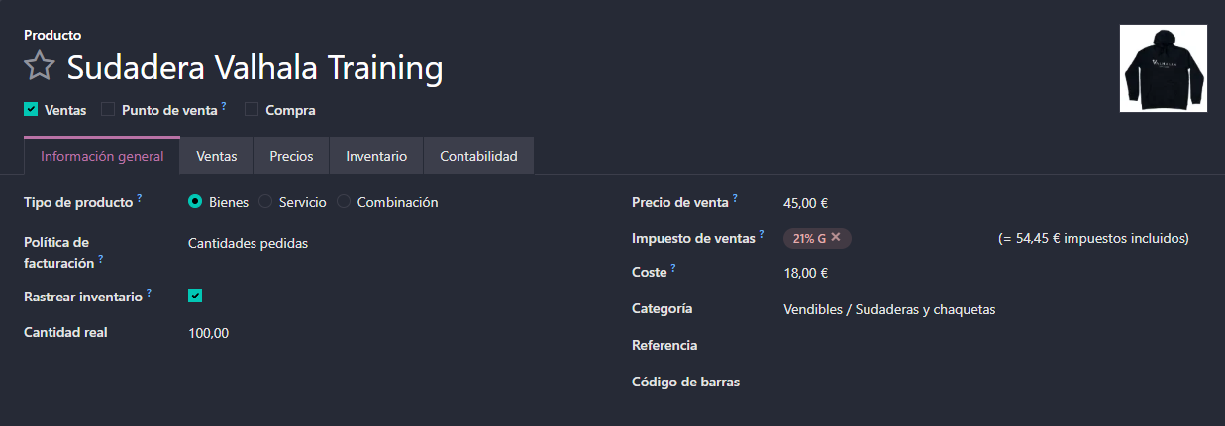

- Para los productos que compras vas a generar una orden de abastecimiento.
  - Establecerás que si en el almacén quedan menos de 50 unidades, se comprarán 200 unidades más.
Nos dirigimos al producto que queremos y presionamos en Reglas de reabastecimiento / Nuevo.
Aquí creamos la nueva regla.
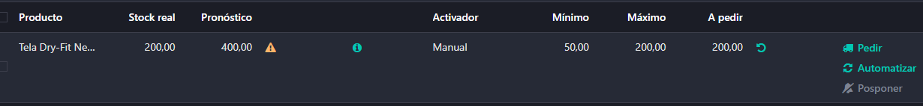
  - Imprime un informe de rutas del producto.
Presiono Informes / Análisis de movimientos.
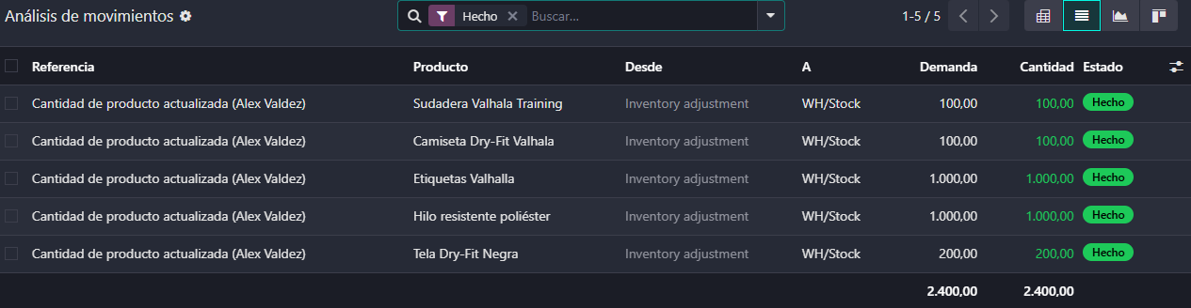

Gestión de RRHH

- Crea un empleado nuevo para tu empresa. (Con su foto y todos sus datos)
  - Crea una etiqueta con un color para la categoría donde trabaja este empleado.
Me dirijo a Empleados / Departamentos / Nuevo.
Creo el nuevo Departamento.
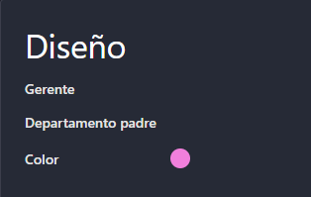
  - Asóciale a un departamento concreto.
En Empleados / Nuevo creo al empleado.
En el apartado de departamento coloco el departamento previamente creado.
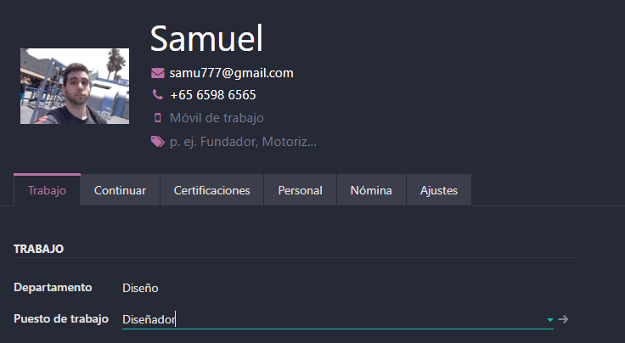
  - Establece un responsable para este nuevo empleado y muestra la jerarquía en el organigrama.
Creo un nuevo empleado que será el gerente.
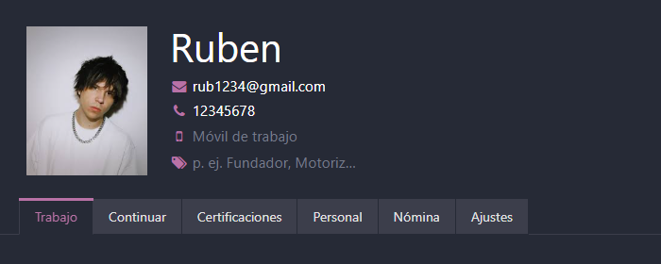

En el apartado de gerente de Samuel coloco al nuevo empleado.
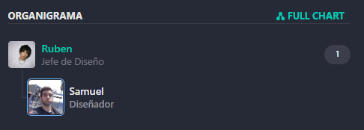
  - Añádele un Curriculum Vitae con al menos 3 entradas de experiencia laboral.
    - Si no te aparece la opción como una pestaña en “Empleados” > Crear, tendrás que añadirlo desde la aplicación Ajustes > Empleados > Gestión de habilidades.
    - Desde aplicación Ajustes > Empleados > selecciona control de presencia avanzado.
      - Si no tienes el módulo de Ausencias instalado, te ofrecerá instalarlo. ¡A por ello!
En el perfil den empleado presiono Continuar / Crear líneas de currículum.
Aquí ingreso la información requerida.
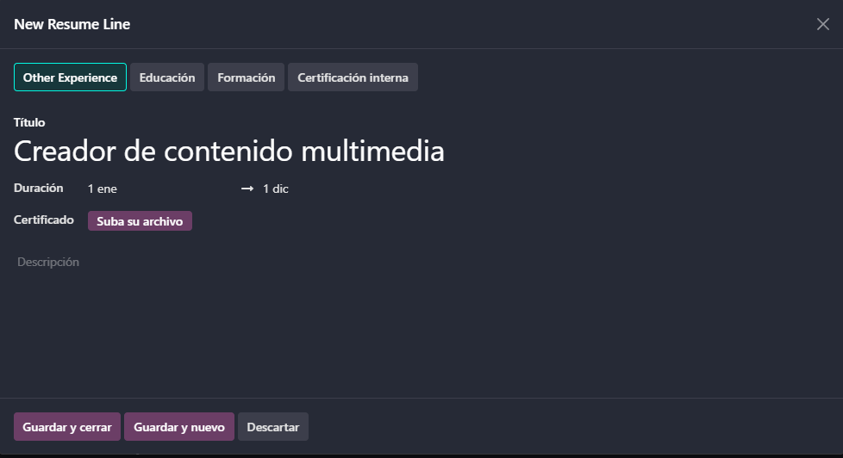
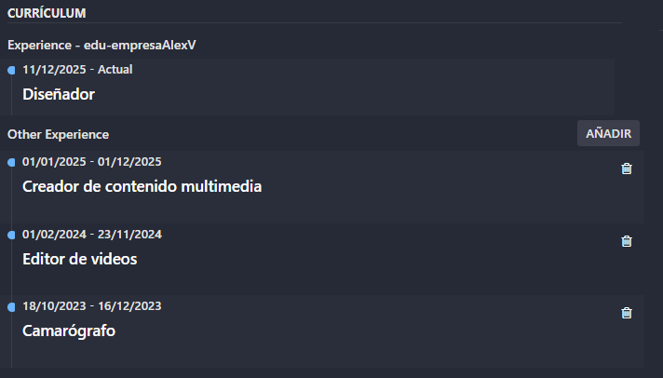
  - Establece el horario tipo de tu empresa: Estándar de 40 horas: de lunes a viernes se trabaja de 8:00 a 17.15h. (Con una hora para comer de 14:00 a 15:00h) los viernes se trabaja de 8:00 a 15:00h (Se sale antes).
En perfil del empleado voy a Nomina / Horas laborables / Buscar más / Nuevo.
Aquí creo el nuevo horario.
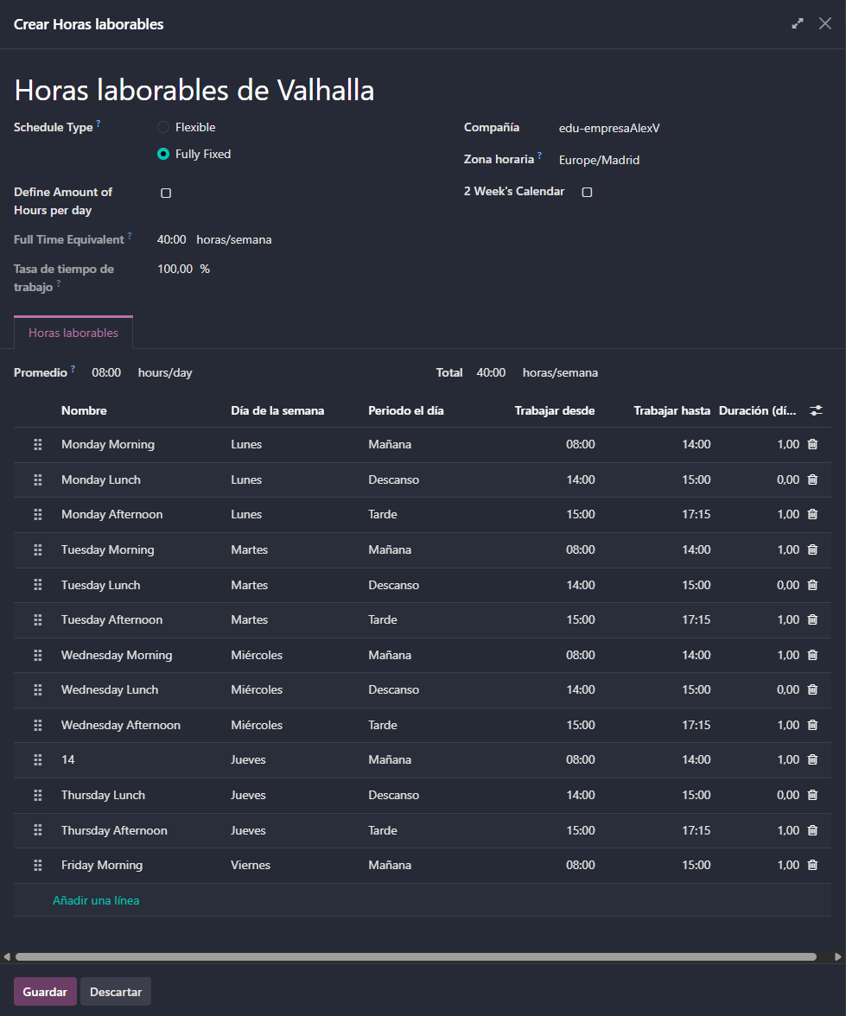

- En la aplicación Asistencia,
  - Haz el check IN (entrada) y posteriormente el check OUT (salida) de un empleado en modo quiosco de forma manual.
Me dirijo a la aplicación Asistencias / Modo de quiosco / Identificar manualmente.
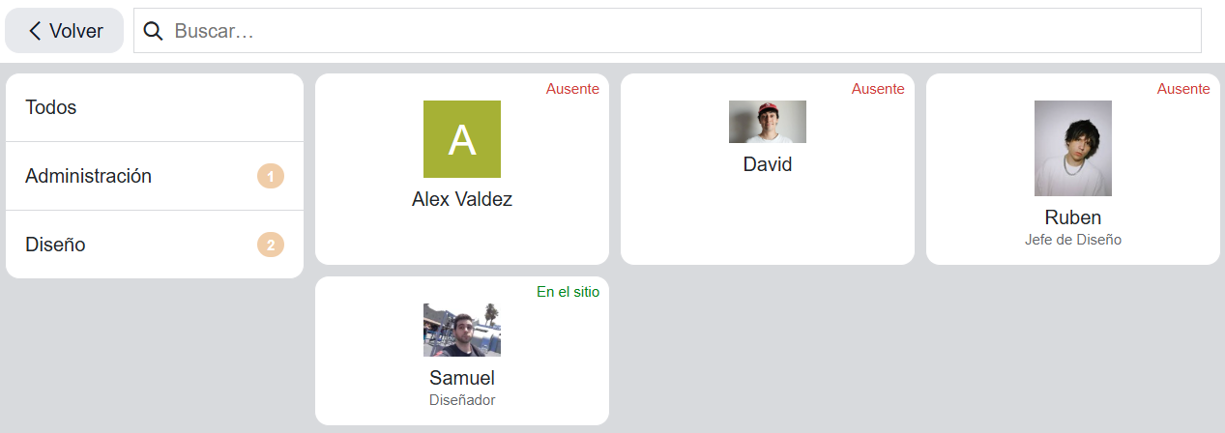

Selecciono al empleado.
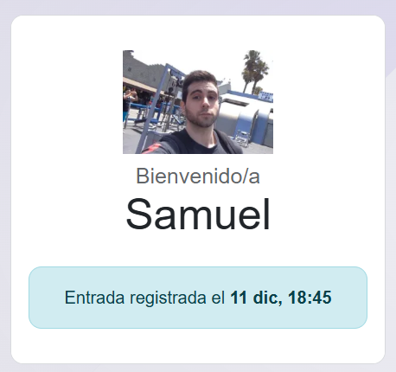
Para la salida vuelvo a seleccionar al empleado.
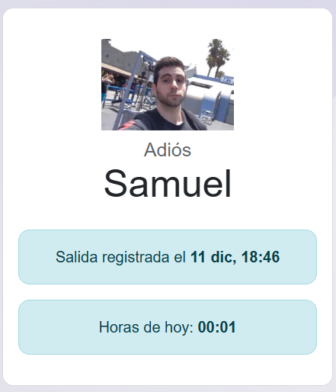
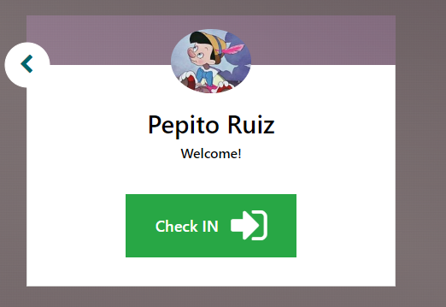

  - En el subapartado Asistencias, crea una nueva entrada con el día de hoy para otro empleado con un horario de jornada completa.
En asistencias selecciono al empleado y coloco su jornada.
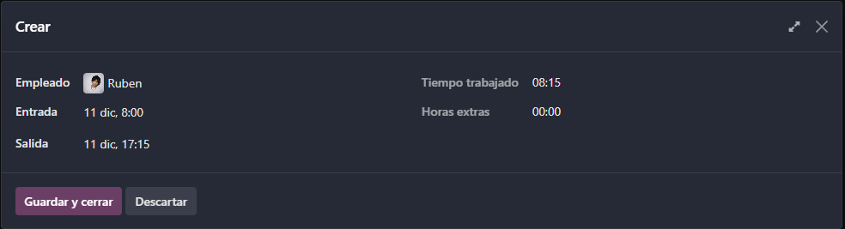
  - Obtén un informe de horas trabajadas de todos los empleados de tu empresa.
Me dirijo a Asistencias / Informes / Asistencias.
Aquí encontrare el informe de asistencia de los empleados.
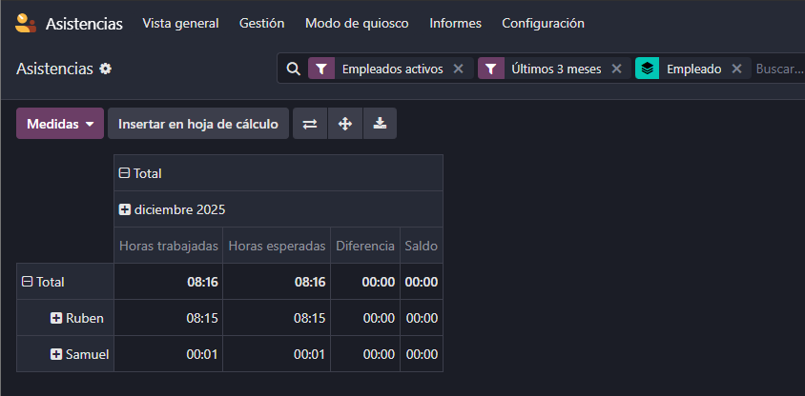

Configuración de actividades de Compra

Como nuestra empresa fabrica un producto final a partir de una materia prima, necesitamos el módulo de Compra.
Otros modelos de negocio que también lo necesitarían sería:
- Comprar productos ya hechos y venderlos:
  - A otras empresas (Business to business)
  - A un cliente final (Business to client)

- Crea una solicitud de presupuesto.
  - Crea un proveedor desde este apartado.
    - Añade todos sus datos: Nombre, foto, dirección, etc.
En el modulo de Compra presiono Pedidos / Proveedores / Nuevo.
Aquí creo el nuevo proveedor.
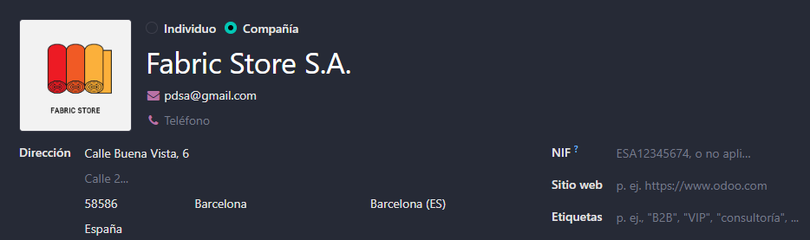
    - Crea también un contacto a quien puedas dirigirte dentro de este proveedor, si tienes necesidad. (Por ejemplo un jefe de ventas)
En el mismo perfil del proveedor me dirijo a Contactos / Añadir contacto e ingreso los datos.
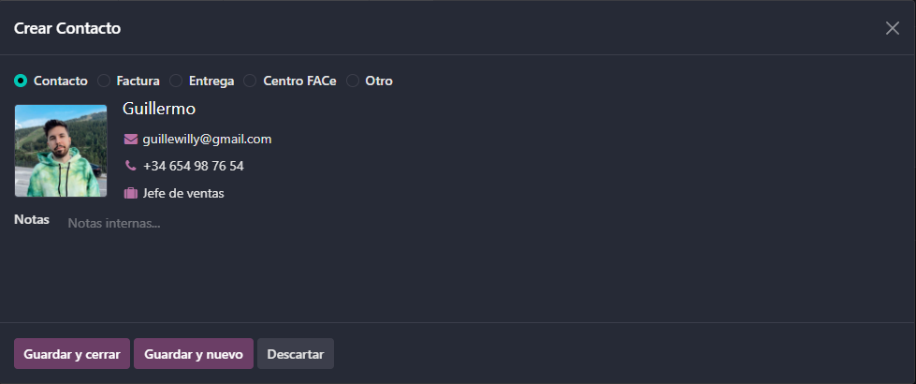
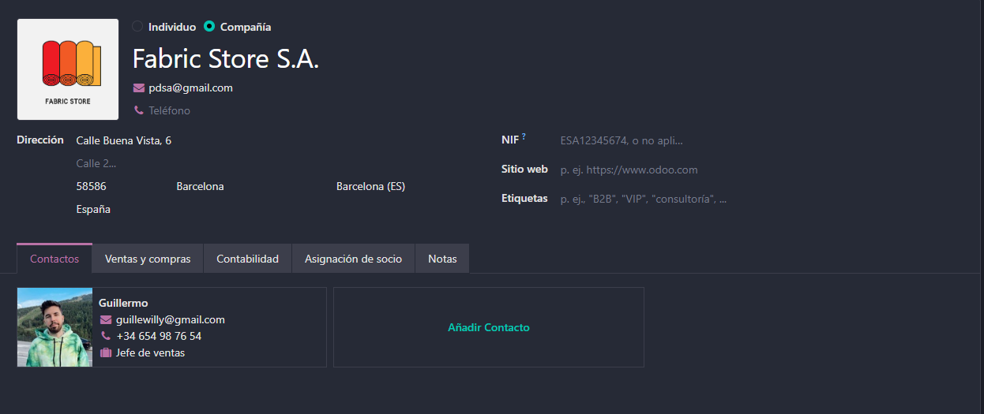

  - Añade dos productos que necesitas comprar e indica las unidades que necesitas.
En Compra me dirijo a Productos / Productos, aquí añado los productos que necesito.
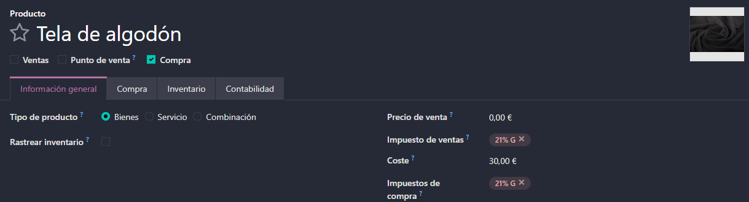
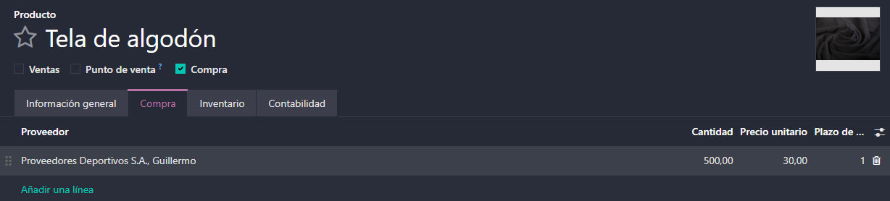
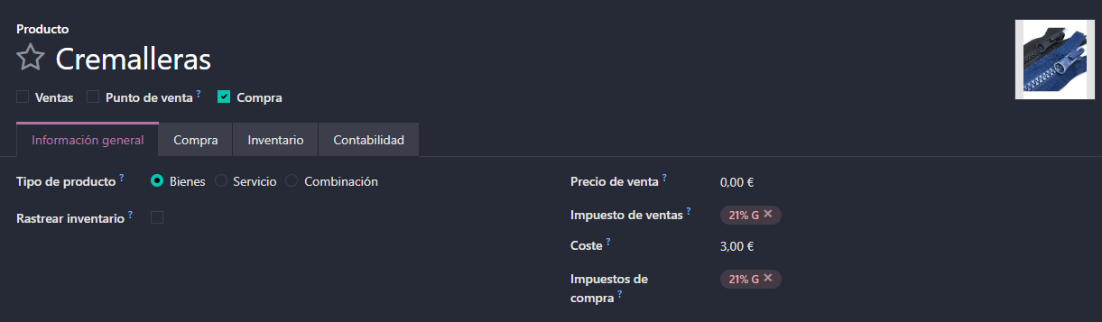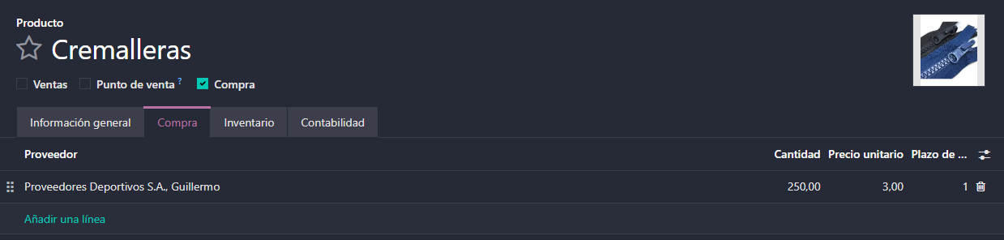
  - Envía la solicitud de presupuesto por correo. (Puedes poner tu correo electrónico para recibirlo)
En Compra me dirijo a Pedidos / Solicitudes de presupuesto / Nuevo.
Para enviarlo al correo electrónico nos dirigimos a Enviar SdP y agregamos a quienes se quiera mandar el informe.
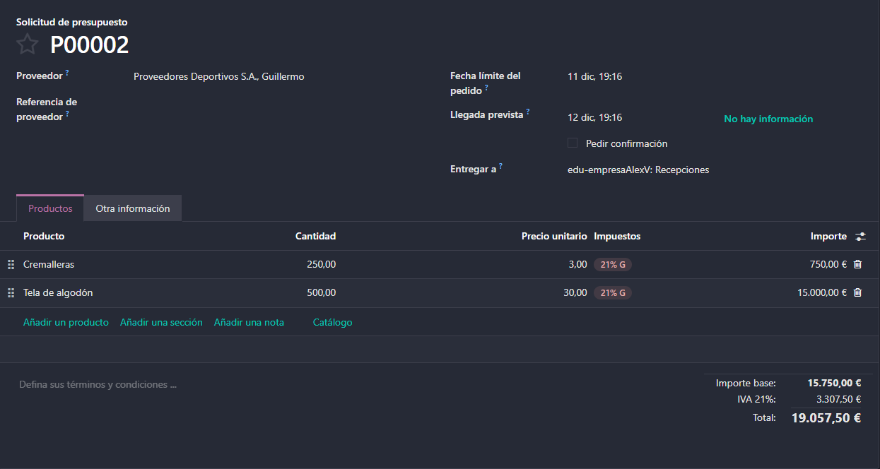

  - Muestra el pdf resultante.
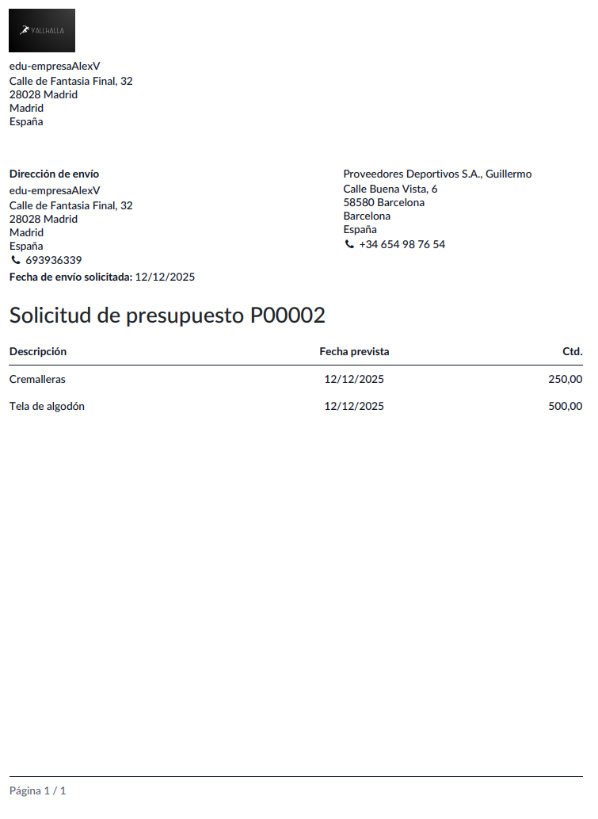

Configuración de actividades de Venta

En Ventas tenemos un control completo del producto que vendemos, a quién se lo vendemos, cómo generamos y le enviamos un presupuesto y una factura y cómo podemos modificarlos, cómo nos paga el cliente (pago en línea si no hay punto de venta); también podemos hablar con el cliente directamente, generar cupones o descuentos, generar reglas de precios y ver los informes de las ventas que tenemos en un periodo determinado. Es un módulo muy importante, porque (como empresa) si no vendemos, no ganamos dinero.
Está integrado con CRM, Firma electrónica, creador de sitios web y contabilidad.

Crea un presupuesto a un cliente.

Para ello, confirma los 4 pasos de la creación de presupuestos que te ofrece Odoo:
  - Completa la información de tu compañía (si no está completa).
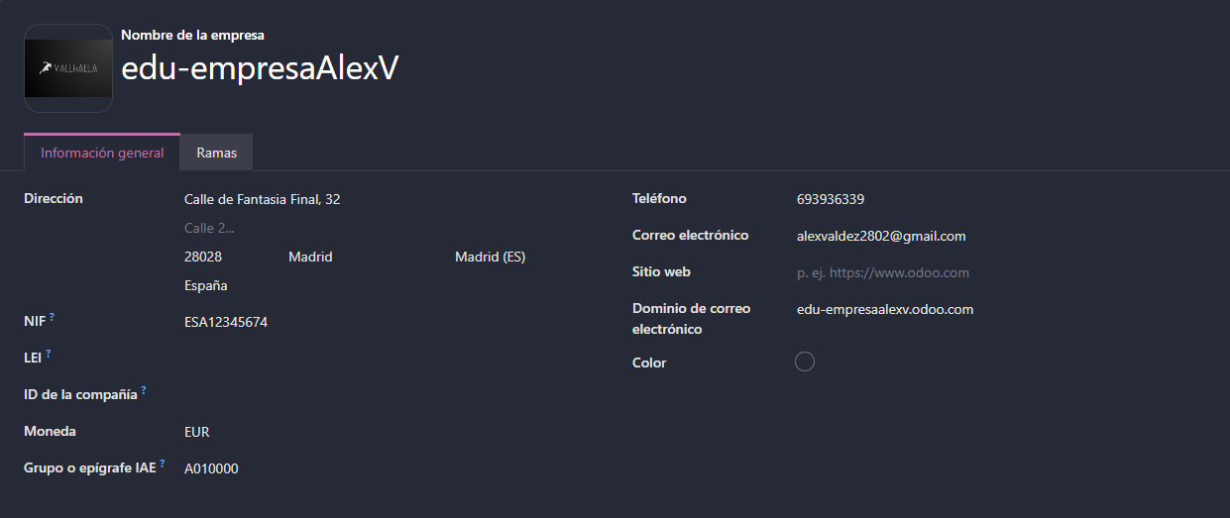
  - Configura el diseño de tu documento: Añade el logo, cambia los colores, tipo de letra, fondo, etc.
Nos dirigimos a Ajustes / Ajustes generales / Configurar diseño de documento, aquí se podrá configurar el diseño.
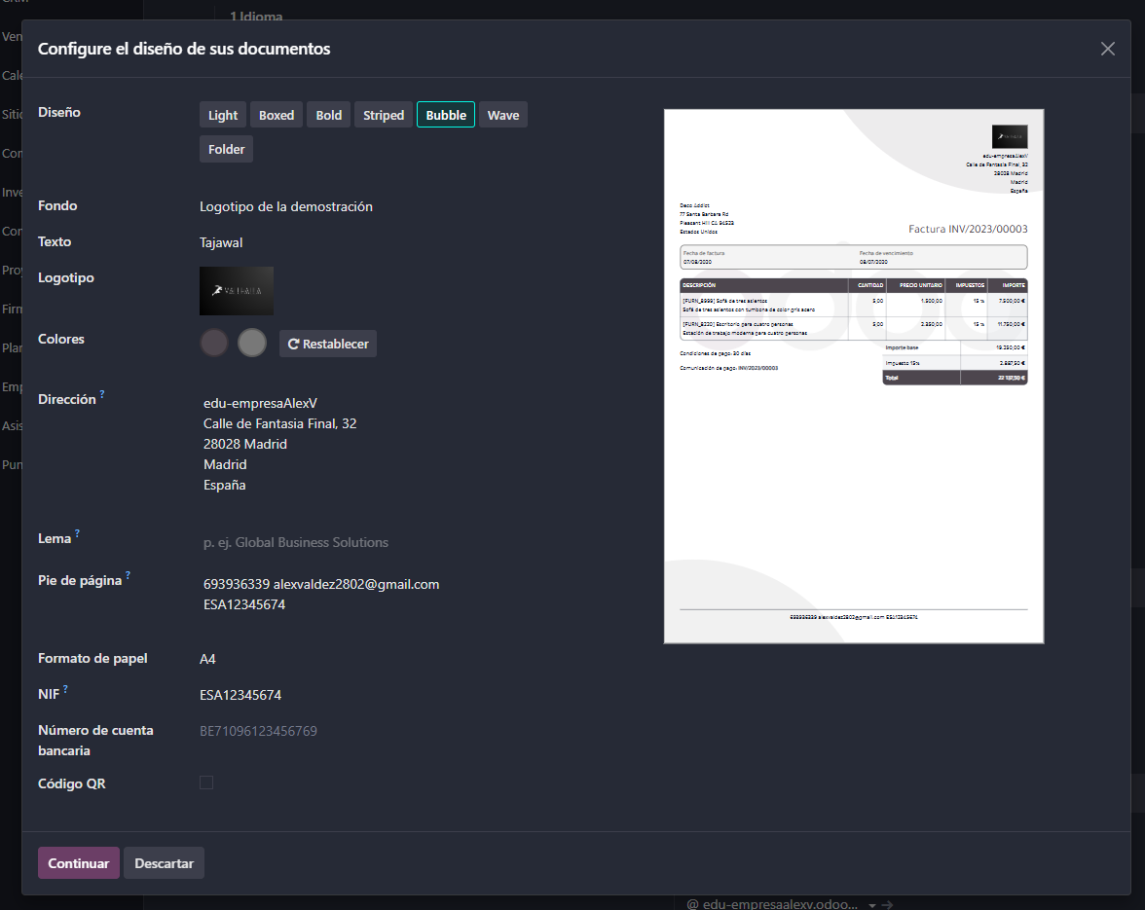
  - Establece el método de pago: Firma Online.
En la aplicación Ventas nos dirigimos a Configuracion / Metodos de pago / Configurar un proveedor de pago y seleccionamos el que deseamos.
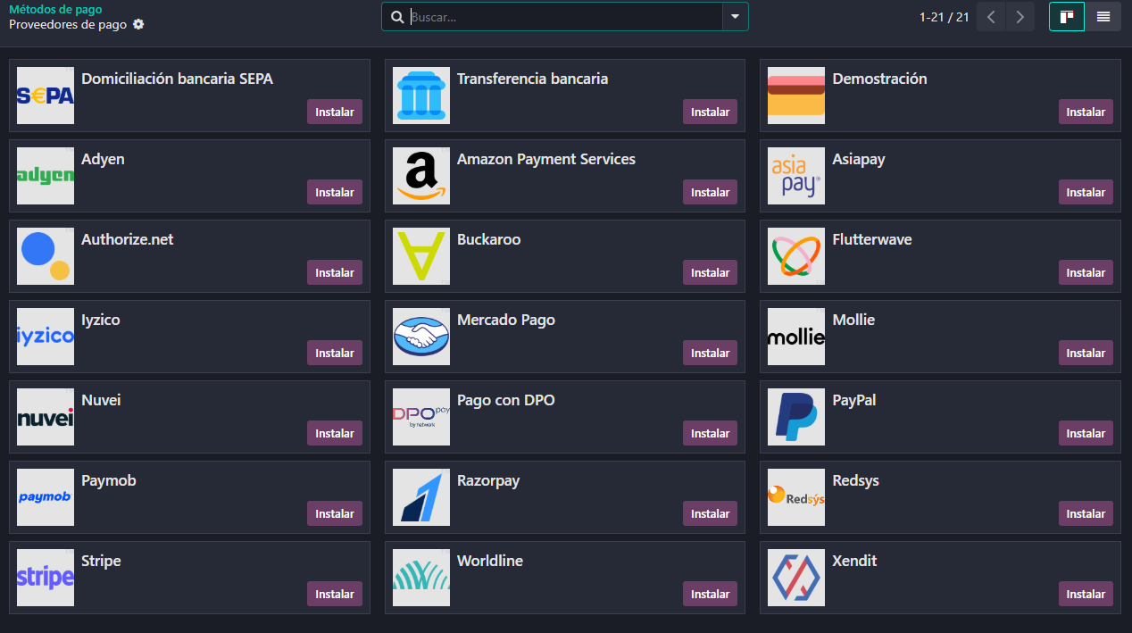

  - El último paso es crear el presupuesto a un cliente:

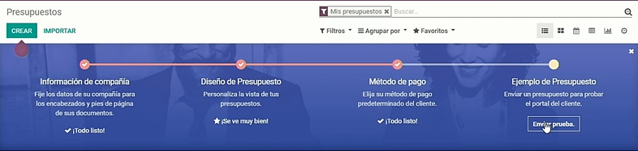

    - Añade un cliente que ya tengas creado (o créalo en este momento).
    - Añade dos productos y las cantidades que quiere comprar el cliente.
    - Crea una sección para que el presupuesto esté más ordenado.
    - Añade tu firma.
    - Guárdalo.
    - Envíaselo por correo.
    - Confirma que lo ha recibido.
En la aplicación de Ventas nos dirigimos a Pedidos / Presupuestos / Nuevo.
Completo la información requerida.
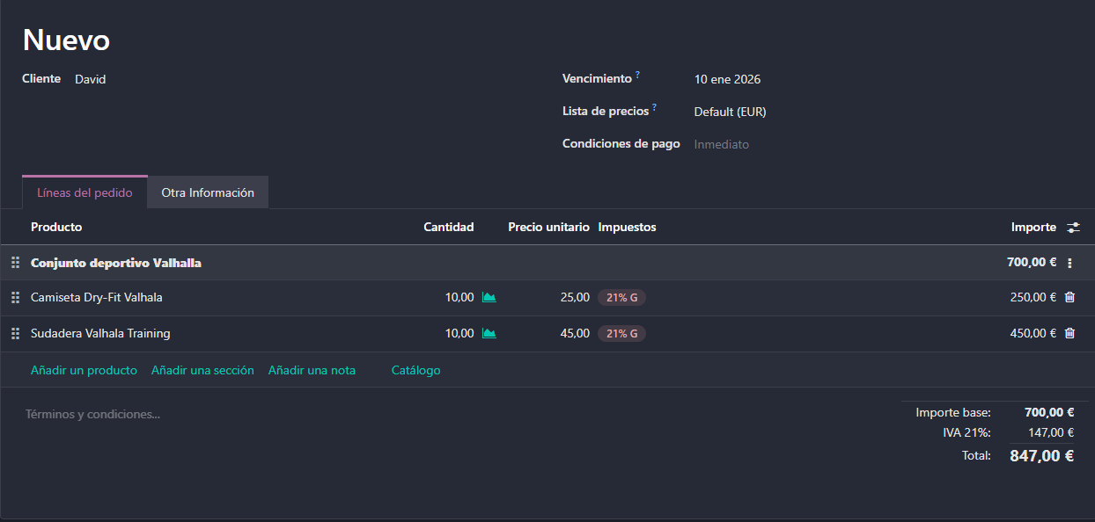
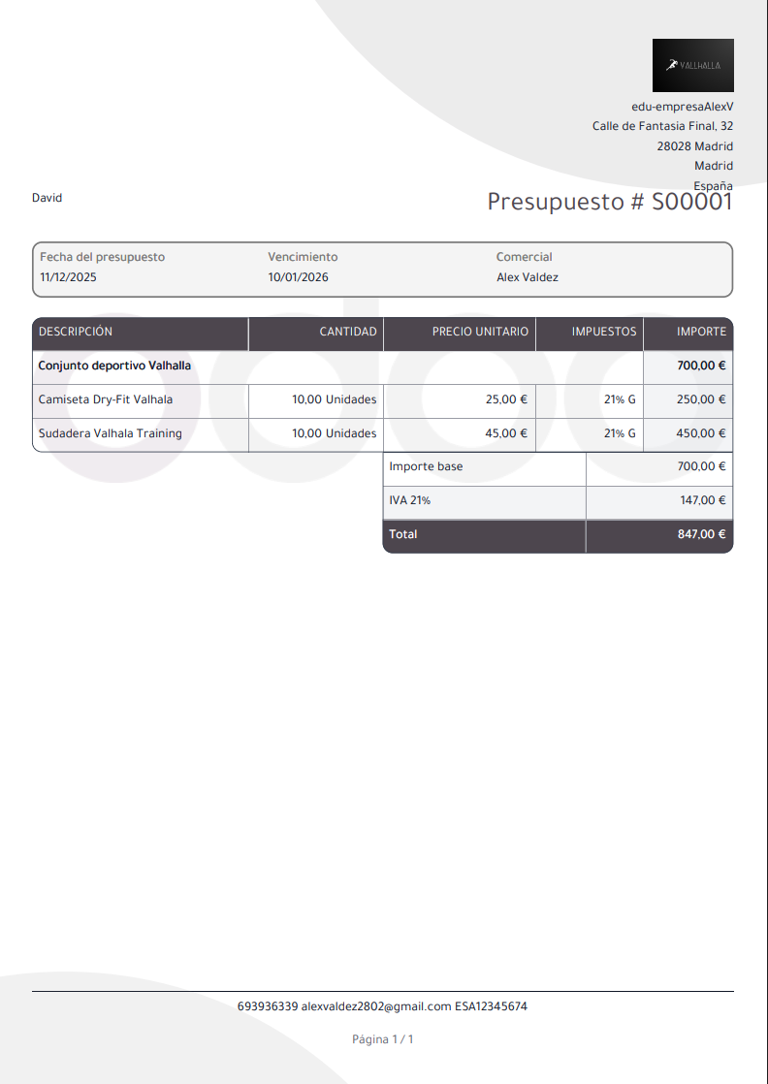

Crea un nuevo equipo de ventas

Llámalo “Equipo-xxx”, ponte como jefe de equipo y añade dos integrantes más.

Define como meta del equipo 5000 € de venta.
En la aplicación CRM nos dirigimos a Configuracion / Equipos de venta / Nuevo.
Completamos la información.
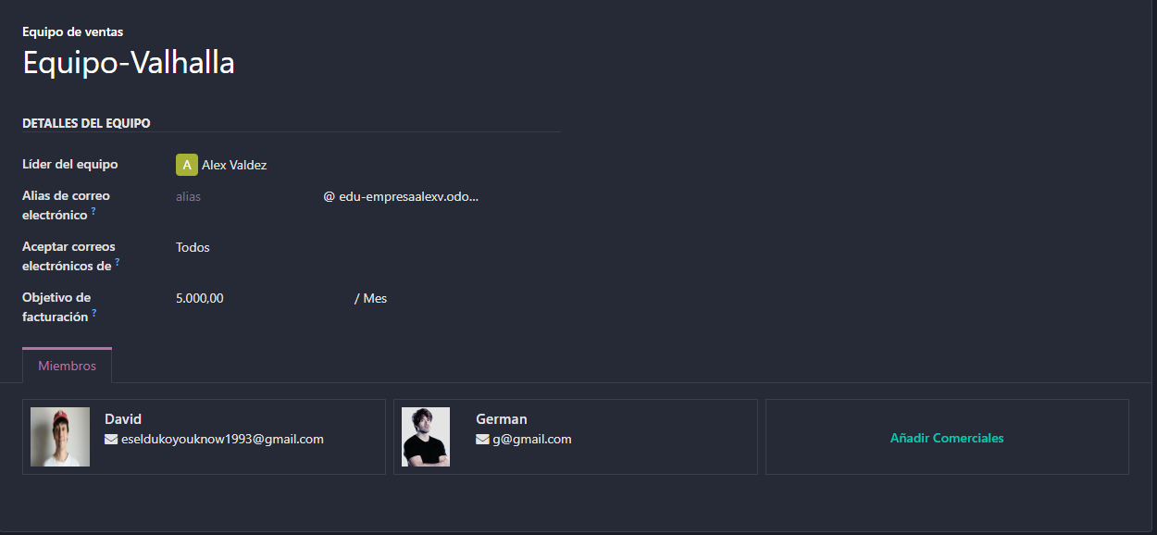

*************************************************************

El módulo de CRM (Customer Relationship Management) suele ser uno de los más utilizados en los SGE. Se centra en todo cliente (desde que un cliente potencial muestra interés por un producto nuestro hasta que se convierte en cliente que compra algo).

Nos permite hacer seguimiento de posibles clientes, cierre de oportunidades, previsión de ventas, programar actividades (llamadas, reuniones, listas de correo, presupuestos, etc.), generar informes, comunicación con clientes…
En él podemos crear equipos de ventas, que son grupos de personas que se dedican a vender productos: cada equipo de ventas está especializado en un tipo de ventas. Por ejemplo:
- Puede haber equipo de ventas por idioma, localización o por nicho de mercado.
- Puede haber:
  - Hunters: Buscan nuevos clientes. (Clientes potenciales). Normalmente su tasa de comisión es mayor, porque es más complicado buscar clientes.
  - Farmers: Cuidan al cliente que ya existe.

Los equipos de ventas se encargan de buscar iniciativas, que terminarán convirtiéndose en oportunidades.

Iniciativa (Leads) vs Oportunidad

Una iniciativa es cuando existe un cliente que se interesa por nuestros productos o servicios. Inicialmente es un cliente potencial, pero podrá convertirse en un cliente final.
No sabemos si realmente va a comprarnos el producto, pero, por ejemplo, puede mostrar interés a través de una publicidad en Instagram, por un correo electrónico que le hayamos enviado, por una visita a nuestra página web, etc.

Una oportunidad es el paso siguiente: cuando el cliente hace algún movimiento que nos confirma su interés: cuando hemos establecido contacto con él y sigue interesado. Esto sería una oportunidad. Ahora podríamos establecer una reunión, programar una llamada, etc.

Está integrado con los módulos de Venta, Firma electrónica, Envíos masivos, Facturación.

